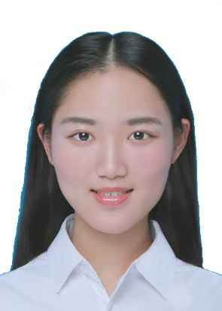
基本信息
姓 名：封丛薇
性 别：女
学 位：硕士研究生
职 称：
职 务：国际商务学院专职教师
E-mail：274830748@qq.com
通迅地址：江西省南昌市昌北经济技术开发区丁香路
江西旅游商贸职业学院国际商务学院 330100
工作经历：
2022年9月―至今 江西旅游商贸职业学院专职教师
教学情况（近五年）：
1、主讲课程
（1）《学前儿童发展心理学》：2学时/周，每届授课学生总数约100人。
（2）《0-3岁婴幼儿心理发展》：2学时/周，每届授课学生总数约90人。
- 《学前卫生学》：4学时/周，每届授课学生总数约110人。
2、个人业绩
（1）论著
《幼儿园玩教具制作与活动指导》，首都师范大学出版社，编者。
（2）获奖情况
暂无

